Wieselburg, am 17. September 2010

ZKW Open House: Präsentation des adaptiven Kurvenlichts für Motorräder
Lichtsysteme-Spezialist öffnet Türen für das Publikum –
Neuheit adaptives Motorrad-Kurvenlicht

Mit einer außergewöhnlichen Neuheit eröffnete der Wieselburger Lichtsysteme-Spezialist ZKW seinen Open-House-Tag am 17. September 2010. Das Unternehmen präsentierte dem Fachpublikum das erste adaptive Kurvenlicht für Motorräder. Das exklusiv für BMW produzierte Scheinwerfersystem wird ab Oktober am Modell K1600GT und K1600GTL zum Einsatz kommen. ZKW öffnete an diesem Tag die Türen aber auch für eine breite Öffentlichkeit und gab seinen Besuchern die Möglichkeit, einen Blick auf die neuesten Technologien im Bereich Automotive-Frontbeleuchtungen zu werfen. So konnte beispielsweise der gesamte Produktionsablauf eines Scheinwerfers, vom Spritzguss bis zur Auslieferung, mitverfolgt werden. Außerdem wurde in Anwesenheit von Landeshauptmann Dr. Erwin Pröll an diesem Tag das neue ZKW-Betriebsgebäude eingeweiht. „Wir freuen uns, dass so viele Besucher der Einladung zum Open House gefolgt sind. Neben den neuesten Innovationen aus dem Automotive-Bereich wollten wir auch einen tiefen Einblick in die Welt von ZKW vermitteln – ich denke, das ist uns gelungen“, fasst Ing. Mag. Hubert Schuhleitner, CEO der ZKW Gruppe, zusammen.

ZKW entwickelt und produziert für BMW das erste adaptive Kurvenlicht für Motorräder. Damit ist der weltweit erste Motorradhauptscheinwerfer auf dem Markt, der über einen Roll- und Nickwinkelausgleich verfügt. Bei herkömmlichen Systemen leuchtet der Scheinwerfer aus der Kurve hinaus und wird beim Beschleunigen oder Bremsen des Motorrads angehoben beziehungsweise abgesenkt. Anders bei der von ZKW entwickelten Innovation: Die Lichtfunktion Abblendlicht wird hier von einem Xenonprojektionsmodul erzeugt, das über einen motorgetriebenen Spiegel abgebildet wird. Damit kann ein sogenannter Nickausgleich erfolgen, das heißt, sowohl das Eintauchen als auch Heben der Fahrzeugfront (und damit des Scheinwerfers) beim Bremsen und Beschleunigen wird über eine schwenkbare Linse des Xenonmoduls im Scheinwerfer ausgeglichen. Während einer Kurvenfahrt wird auch die Schräglage des Fahrzeuges erfasst, und der Motorantrieb des Spiegels im Scheinwerfer passt den Lichtstrahl automatisch dem Neigungswinkel an. Dadurch bleibt die Hell-Dunkel-Linie auf der Fahrbahn immer gerade, was die Fahrsicherheit entscheidend erhöht. Neben dem Abblendlicht verfügt der neue Motorradscheinwerfer auch über zwei Fernlichter in Halogenausführung und zwei Positionslichtringe, die von einem LED-Modul gespeist werden.

Großes Interesse am Tag der offenen Tür
Rund 5.500 Besucher konnten beim Tag der offenen Tür einen Blick hinter die Werkstore des Wieselburger Lichtsysteme-Spezialisten werfen. Im Rahmen einer ausführlichen Werksführung konnte sich das Publikum an insgesamt neun Stationen über die typischen Produktionsabläufe eines Autoscheinwerfers informieren. Experten von ZKW präsentierten den interessierten Gästen aktuelle Technologien von der bewährten Xenontechnik bis zur zukunftsweisenden LED-Technologie an praktischen Beispielen und erklärten die Abläufe im hauseigenen Testzentrum. Auch Landeshauptmann Dr. Erwin Pröll überzeugte sich bei einer Betriebsführung von den Innovationen bei ZKW, nachdem er die feierliche Eröffnung des neuen Betriebsgebäudes gemeinsam mit Geschäftsführer Ing. Hubert Schuhleitner und Dechant Msgr. KR Mag. Franz Dammerer vorgenommen hatte.

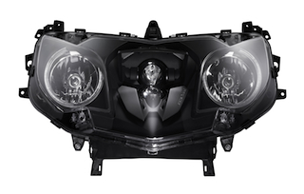 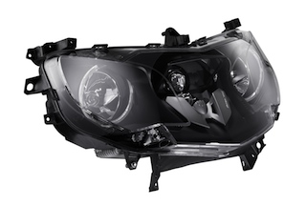
ZKW hat das erste adaptive Kurvenlicht für BMW Motorrad entwickelt

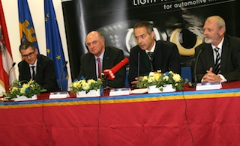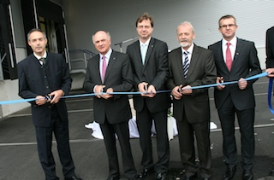
ZKW Pressekonferenz: CTO Ing. Jürgen Antonitsch, Feierliche Eröffnung des Neubaus mit Dr. Erwin Pröll
LH Dr. Erwin Pröll, CEO Ing. Mag. Hubert Schuhleitner,
BM Mag. Günther Leichtfried

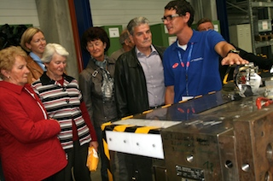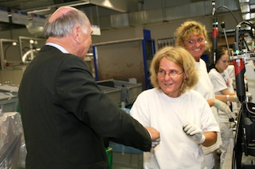
Am Tag der offenen Tür konnten die Besucher Auch Landeshauptmann Pröll nahm Einblick
hautnah die Innovationen ZKW bestaunen in die Fertigung bei ZKW

Die Fotos stehen auf www.press-n-relations.com zum Download bereit.

Weitere Informationen:  ZKW Group – Zizala Lichtsysteme GmbH  Waldemar Pöchhacker  Scheibbser Straße 17 – 3250 Wieselburg  Tel.: +43 7416 505 – 2550  Waldemar.poechhacker@zkw.at– www.zkw.at | Presse- und Öffentlichkeitsarbeit:  Press’n’Relations Austria GmbH  Georg Dutzi  Schwindgasse 10 – 1040 Wien  Tel.: + 43 1 907 61 48 - 10 – Fax: + 43 1 907 61 48 – 15  gd@press-n-relations.at - www.press-n-relations.com

Über ZKW
Die ZKW Group zählt weltweit zu den führenden Anbietern von Licht- und Scheinwerfersystemen für die Automobilindustrie. Der Konzern entwickelt und produziert mit modernsten Fertigungstechnologien Lichtsysteme für internationale Automobilhersteller. Die ZKW Gruppe verfügt über fünf Standorte weltweit, darunter die österreichische Zizala Lichtsysteme GmbH in Wieselburg. Im Jahr 2009 erwirtschaftete der Konzern mit rund 2.200 Mitarbeitern einen Gesamtumsatz von 223 Millionen Euro.
Gemäß der Unternehmensphilosophie „Licht schafft Sicht und Sicht bedeutet Sicherheit“ ist es Ziel des Unternehmens, hochtechnologische Produkte mit höchster Qualität zu fertigen und die Entwicklung des Scheinwerferbaus voranzutreiben. Zum Produktangebot zählen Haupt- und Nebelscheinwerfer, Blinkleuchten, Innen- und Kennzeichenleuchten für Pkw, Lkw und Motorräder. Die Produkte der ZKW Group sind bei namhaften Automobilherstellern wie AUDI, VW, BMW, Porsche, Daimler, Opel, Skoda, VOLVO Car, MAN, Scania Truck oder VOLVO Truck im Einsatz und leisten einen wesentlichen Beitrag zu mehr Sicherheit im Straßenverkehr.

